**The Week（0115-0121）材料分析和教学目标：**

本次选用《HELLO!》、《泰晤士报》、《青少年周刊》、《经济学人》和BBC随身英语五家外媒不同话题的新闻为材料，通过语法填空、分析长难句、翻译句子、听力填空和词汇拓展等方式，让读者从多角度提升学习兴趣，提高分析句子、运用词块和听力能力。外媒英语新闻可以让读者体验真实语境下的语言运用，拓展学生的国际视野，了解时事，逐步提升跨文化沟通能力，形成正确的世界观、人生观和价值观。

**教学思路：**

**Part 1: News Report 1《Hello!》2022年1月17日刊 31页**

**Lilly Collins On Her Blooming Bad Behaviour As a Child**

**莉莉·柯林斯自爆曾是个熊孩子！**

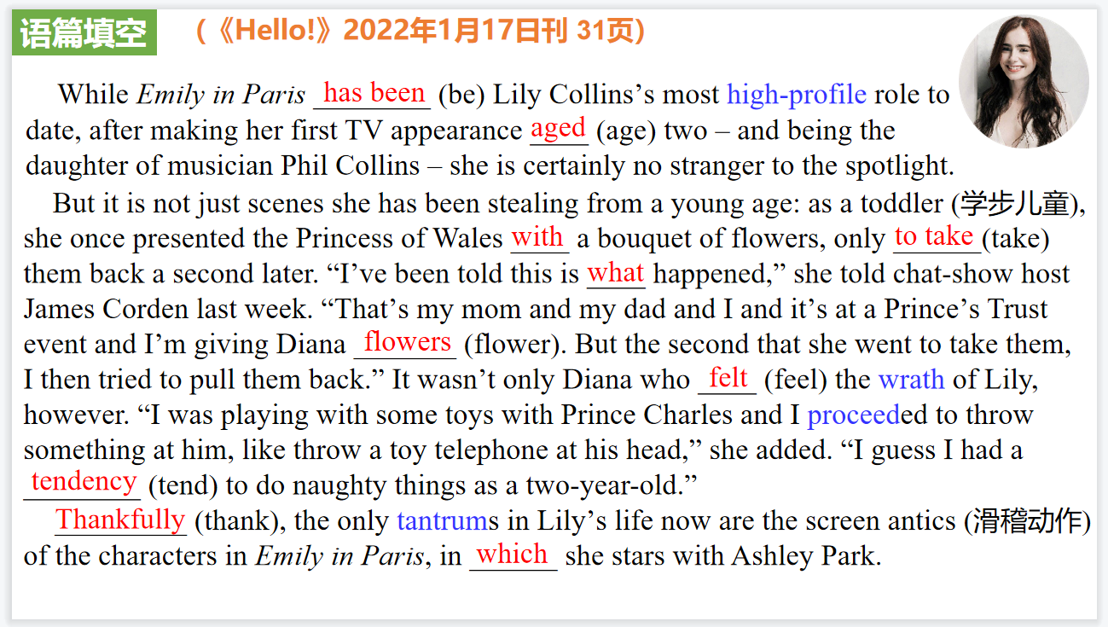

【设计意图】通过语法填空的形式帮助学生理解新闻的主要内容，同时训练语言语法的运用能力：在语篇的视角下如何正确使用所给词汇，根据语法规则确定词汇的正确形式，使得文章通顺，激活学生的思维和语言。该新闻主题语境是关于 “人与社会”中“影视、音乐等领域的概况及其发展”子主题，通过学习让学生了解英国影星莉莉·柯林斯年少时的趣事。

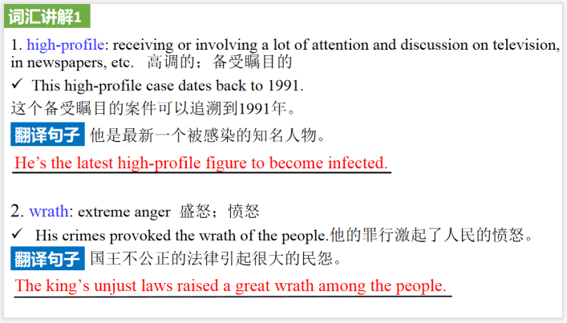

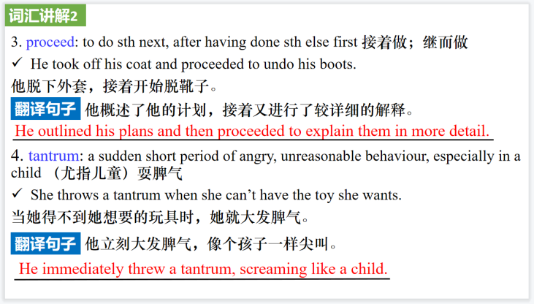

【设计意图】对文本中的生词进行解读，并通过翻译句子对其进行巩固。

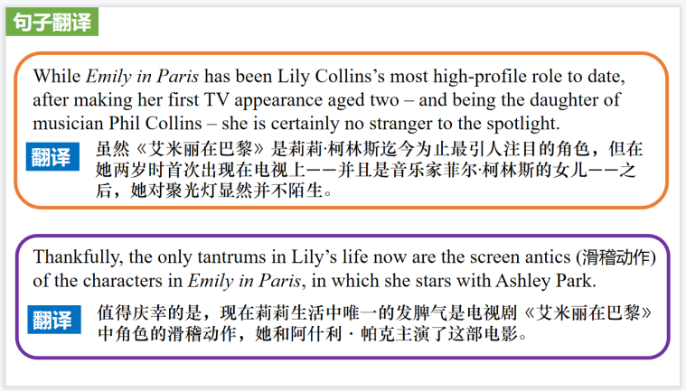

【设计意图】对文本中的两个句子进行翻译练习，对其中单词、词组、句法进行巩固。

**Part 2: News Report 2《泰晤士报》2022年1月16日 16页**

**An eruption like a bomb blast, and water poured into Tongan homes**

**海底火山爆发，汤加全境失联！**

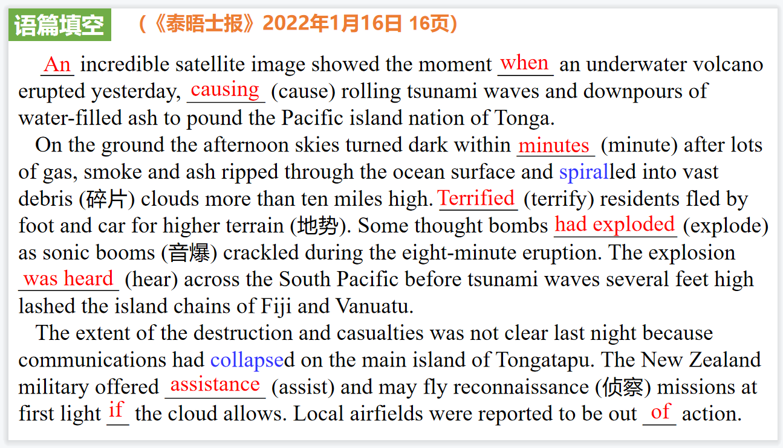

【设计意图】通过语法填空的形式帮助学生理解新闻的主要内容，同时训练语言语法的运用能力：在语篇的视角下如何正确使用所给词汇，根据语法规则确定词汇的正确形式，使得文章通顺，激活学生的思维和语言。“人与自然”中“自然灾害与防范，安全常识与自我保护”这一子主题，通过学习让学生了解汤加海底火山爆发相关情况，培养学生积极应对灾难的意识和态度。

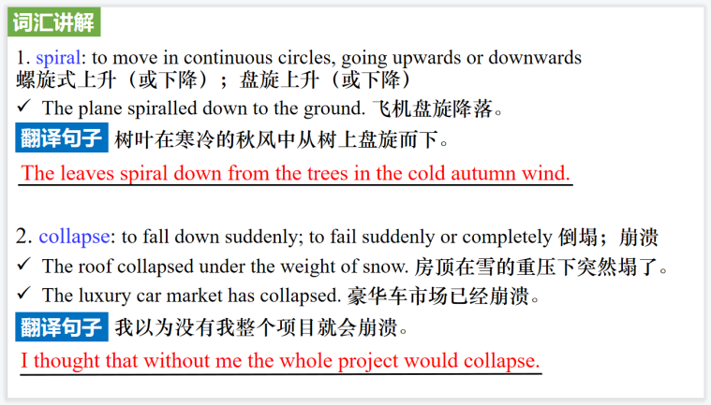

【设计意图】对文本中的生词进行解读，并通过翻译句子对其进行巩固。

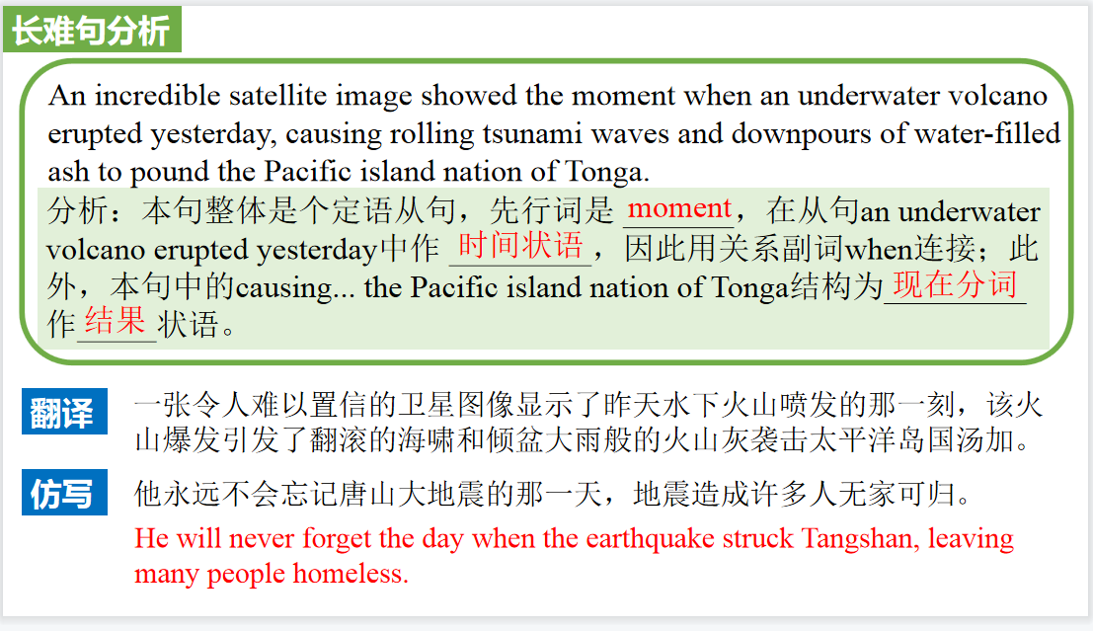

【设计意图】长难句始终是很多学生过不了的坎，通过长难句的分析帮助学生提升分析句子结构的能力，再进行翻译和仿写让学生更深入理解句子的特点。

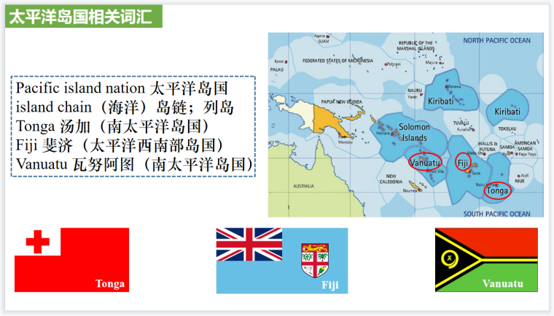

【设计意图】通过对太平洋岛国相关词汇的汇总，帮助学生熟悉词块，拓展词汇量，丰富相关地理知识。

**Part 3: News Report 3《青少年周刊》2022年1月15日14页**

**Ancient mummy digitally “unwrapped” 用数字技术“揭开”古代木乃伊**

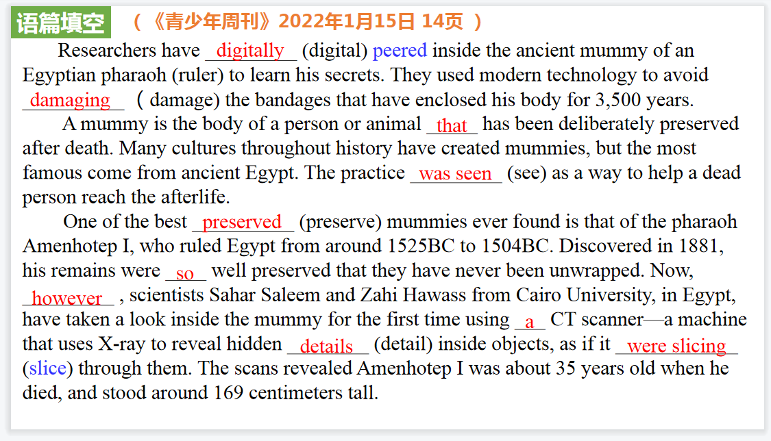

【设计意图】通过语法填空的形式帮助学生理解新闻的主要内容，同时训练语言语法的运用能力：在语篇的视角下如何正确使用所给词汇，根据语法规则确定词汇的正确形式，使得文章通顺，激活学生的思维和语言。该新闻主题语境是关于 “人与社会”中“物质与非物质文化遗产”和“科技发展与信息技术创新，科学精神，信息安全”两大子主题，通过学习让学生了解埃及木乃伊的相关知识，以及科学家如何运用现代科技对木乃伊进行研究，减少对木乃伊本身的损伤。

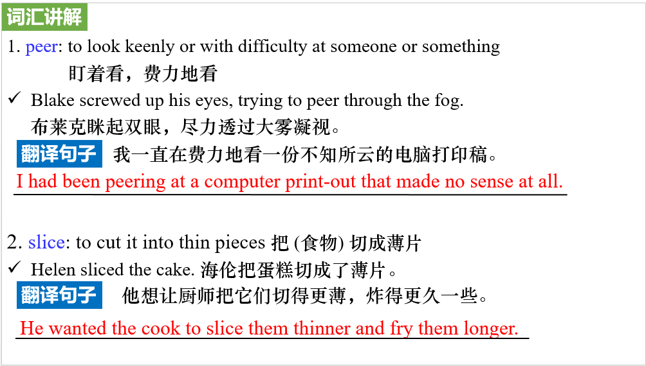

【设计意图】对文本中的生词进行解读，并通过翻译句子对其进行巩固。

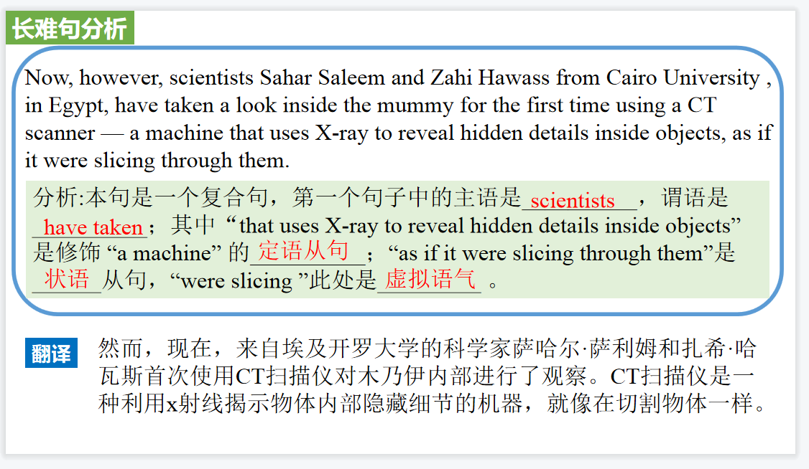

【设计意图】长难句始终是很多学生过不了的坎，通过长难句的分析帮助学生提升分析句子结构的能力。

**Part 4: News Report 4《经济学人》2022年1月15-21日刊 32-33页**

**Djokovic VS Australia 德约科维奇 澳网之旅不容乐观**

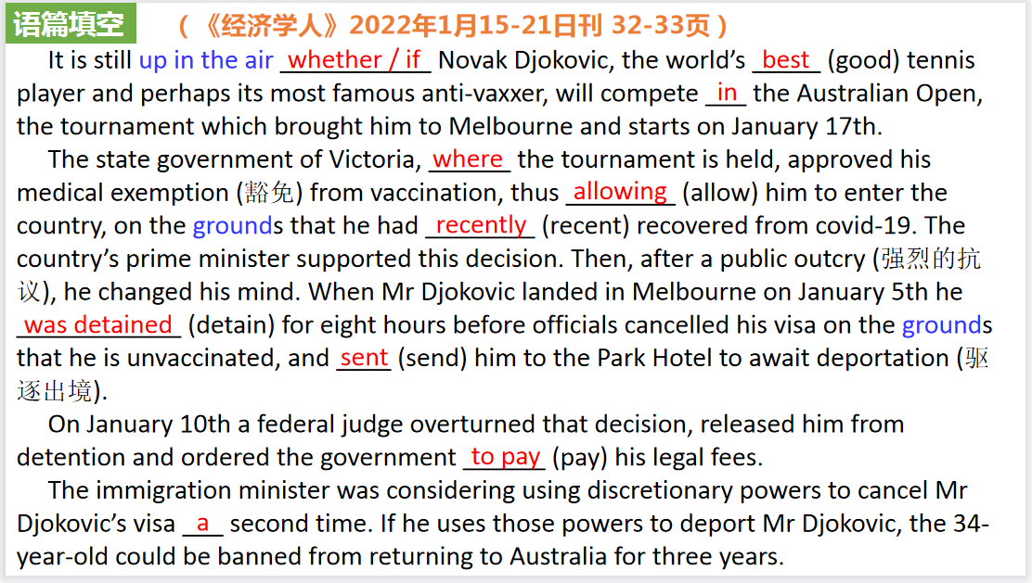

【设计意图】通过语法填空的形式帮助学生理解新闻的主要内容，同时训练语言语法的运用能力：在语篇的视角下如何正确使用所给词汇，根据语法规则确定词汇的正确形式，使得文章通顺，激活学生的思维和语言。该新闻主题语境是关于 “人与社会”中“体育活动、大型体育赛事、体育与健康、体育精神”和“社会热点问题”两大子主题，通过学习让学生了解德约科维奇澳网之旅不容乐观背后的原因。

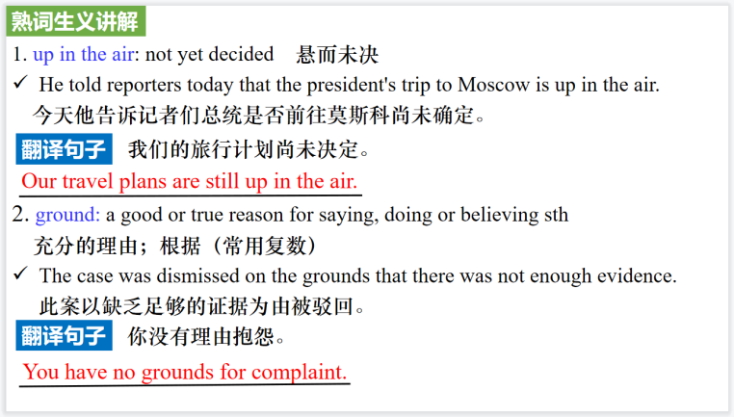

【设计意图】对文本中的熟词生义进行解读，并通过翻译句子对其进行巩固。

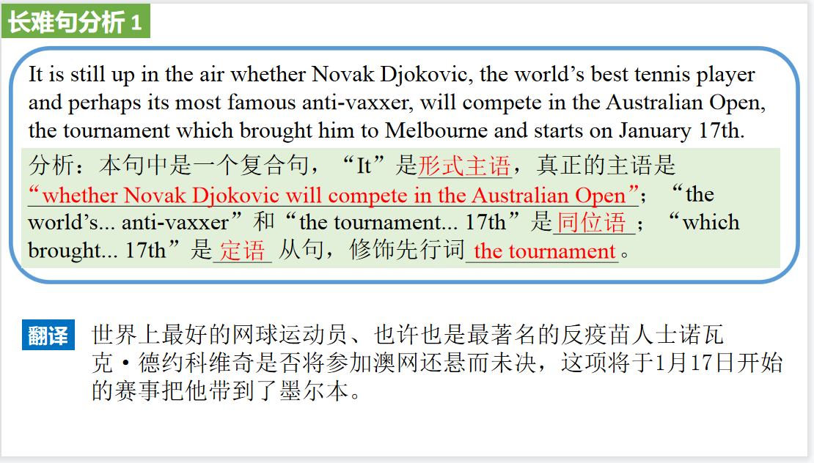

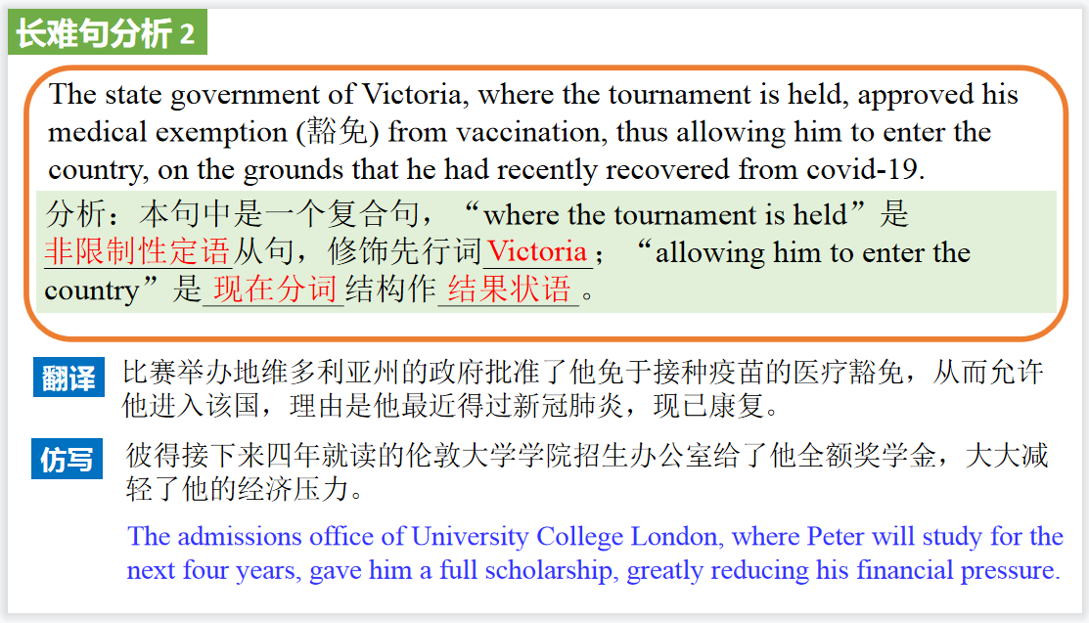

【设计意图】长难句始终是很多学生过不了的坎，通过长难句的分析帮助学生提升分析句子结构的能力，再进行翻译和仿写让学生更深入理解句子的特点。

**Part 5: News Report 5 BBC Take-away English 01/17/22**

**A Teddy Bear for Life 为什么大人也爱泰迪熊？**

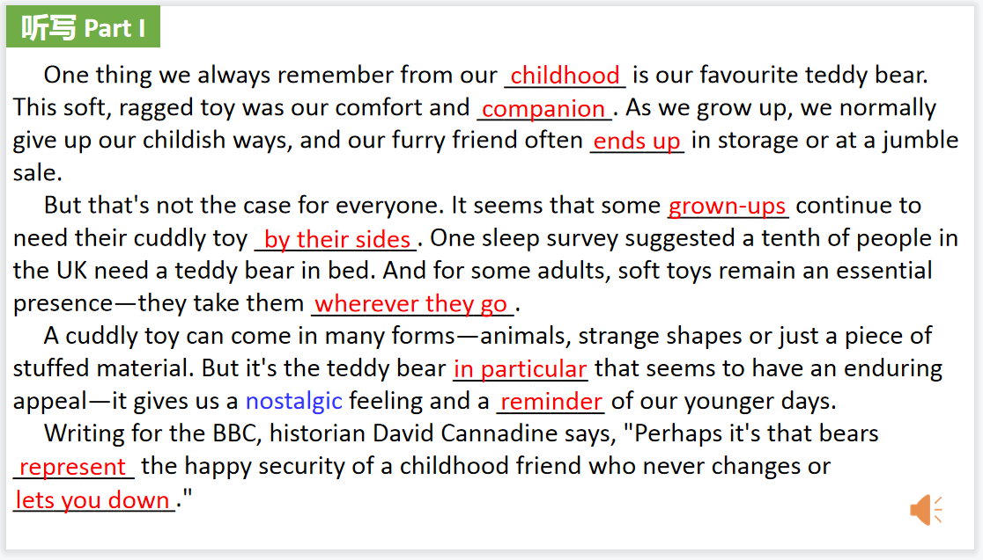

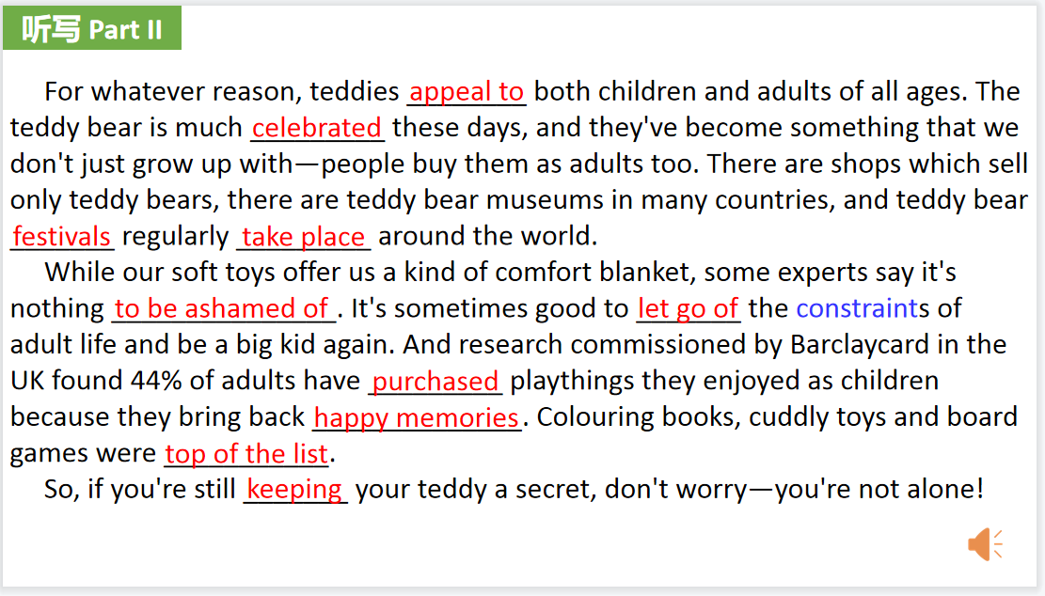

【设计意图】听一则新闻材料，通过听力填空的方式理解文本，考察听力辨识词汇的能力。

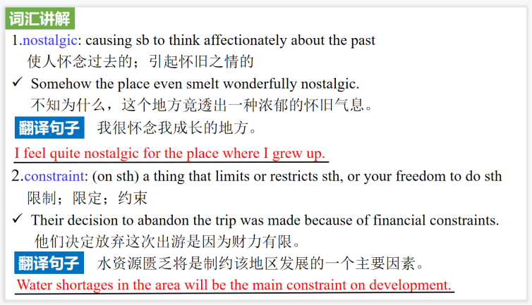

【设计意图】对文本中的生词进行解读，并通过翻译句子对其进行巩固。

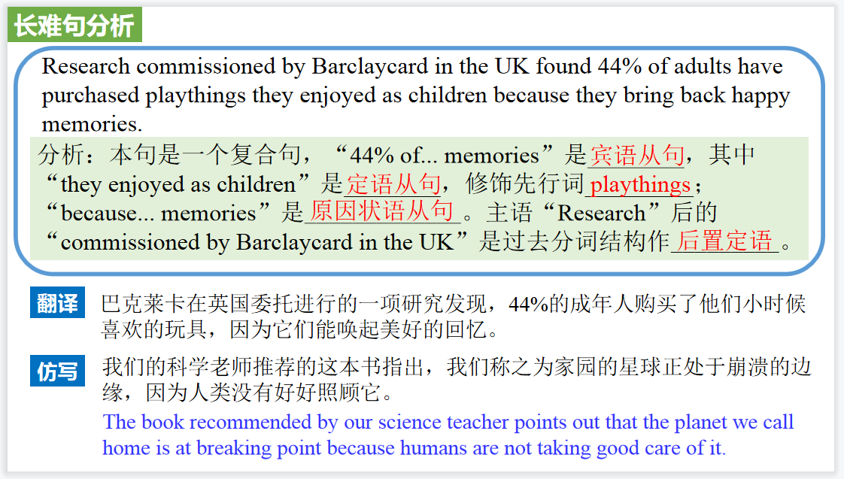

【设计意图】长难句始终是很多学生过不了的坎，通过长难句的分析帮助学生提升分析句子结构的能力，再进行翻译和仿写让学生更深入理解句子的特点。